４ 米の生産調整
わが国の農業政策に大きな問題となった「米の生産調整」についてどのような措置がとられ、どの程度の生産調整が実施されてきたのかその実績を記録してみる。
米の生産調整実施 まずこの生産調整の目的であるが、昭和４４年４月１２日農林事務次官から、各知事に対して通達された稲
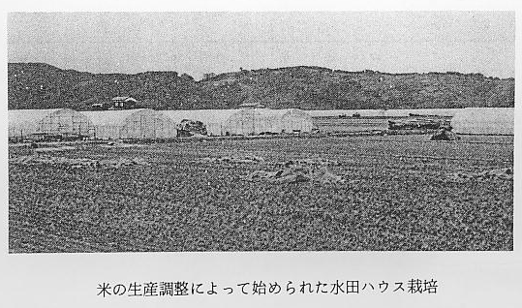
の目的 作転換対策実施要綱によれば、「最近、米の需給は大巾に緩和し今後においては米は相当過剰となる見通しであり、一方畜産物、野菜等の需要は、国民所得の上昇に伴い高度化、多様化しつつ増大しているが、これに対して生産はかなり伸びているものの、必ずしも需要の顕著な変化増大に対応していない面がみうけられる。
このような農産物の需給事情に対処し、需要に応じた農業生産を進めるため、稲から今後生産を伸ばすべき飼料作物、園芸作物等への自主的な作付転換を誘導することとし、昭和４４年度に１万ヘクタールを対象として作付転換を進めるものとする。」となっている。さらにこの作付転換を進める具体的措置として「転換作物の生産に必要な施設、機械の導入等を行うことを内容とする稲作転換推進特別事業に対し助成するとともに、作付転換した農業者に対して稲作転換奨励金を交付するものとし……後略」と定められている。
この措置は４５年度にも同様に適用されたが、この作付転換方式では期待した程の成果が上がらないため、さらに昭和４６年３月３０日付で稲作転換実施要項の改正が行われ、上の具体的措置に加えて、「なお土地条件、技術的条件等からみて当面稲作転換が困難な場合には、休耕（土地改良事業の通年施行によるものを含む）も認めるものとする」とつけ加えられた。すなわち各県知事から提示された各町村の米の生産調整数量を、町村長はこれを消化するために農協と協力して各農家から転作、休耕等の希望を募り、割当数量の減産調整をはかって行くものである。この生産調整に協力した農家には、農業共済組合の定めた各水田の反当基準収穫量に調整面積を掛けた総収穫量に、１ｋｇ当たり６８円を掛けた金額が奨励金として給付されていた。またこのほかに普通転作、集団転作など次のような奨励金が加算されている。
昭和４６～４８年度奨励補助金の種類と単価
休耕奨励補助金 米１ｋｇ当 ６８円
普通転作 １０ａ当 ５,０００円
集団転作 １０ａ当 １０,０００円 休耕奨励補助金
永年性植物転作 １０ａ当 １０,０００円 にそれぞれ加算
農業用施設等転用 １０ａ当 ５,０００円
生産調整報償金 １０ａ当 １,０００円 ４５年度のみ
生産調整の実績 こうした生産調整の結果、羽合町でも下表のとおり休耕・転作等が行われたが、鳥取県内では４５年度１,４８３ｈａ４６年度１,２２１ｈａ４７年度１,４０４ｈａ４８年度１,４０１ｈａの休耕が行われたが、この休耕田
休耕後の問題点 の後始末について各地で問題が起きている。つまり国の農業施策に協力する意味で休耕をした農民は、休耕したために水田が荒れ放題となり、復耕の意欲をそがれてそのまま放置している例が各地でみられるようになった。このため県では４９年度単年度措置として、復耕者に１０ａ当り４,０００円の「復耕奨励金」を出し、極力復耕を促した。しかし県内で復耕した面積は３１５ｈａで、放置された未復耕水田はまだ相当数あり、地目転用可能な場所なら処理方法も考えられるが、そうでない場所の後始末には関係者の悩みの種となっている。
政府もこうした事態を考慮して、４９年度から休耕奨励は中止し、他作物等への稲作転作へ軌道修正して農耕地の確保をねらったが、将来における世界的食糧不足危機が伝えられるなかで、米作りの重要性が各地で叫ばれており、わが国のゆらぐ農政に、農家は確固たる指針をもつことのできない現状といえる。
